PROIECT DIDACTIC
Clasa a VIII-a
Informatică și T.I.C.

Proiect didactic realizat de Maria Rus, profesor Digitaliada, revizuit de Radu Tăbîrcă, inspector școlar Informatică

Textul și ilustrațiile din acest document sunt licențiate de Fundația Orange conform termenilor și condițiilor licenței Attribution-NonCommercial-ShareAlike 4.0 International (CC BY-NC-SA 4.0) care poate fi consultată pe pagina web https://creativecommons.org/licenses/by-nc-sa/4.0/.

Disciplina: Informatică și T.I.C.
Clasa: a VIII-a
Lecția: Crearea unui blog
Tipul lecției: de dobândire a priceperilor și deprinderilor
Competențe specifice:
- utilizarea eficientă a unor componente software;
- utilizarea unui editor dedicat pentru realizarea unor pagini web;
- utilizarea unor instrumente specializate pentru obținerea unor produse utile.
Competențe derivate:
C₁ - definirea termenului blog;
C₂ - cunoașterea elementelor interfeței platformei pentru crearea blogurilor Wordpress;
C₃ - utilizarea platformei Wordpress pentru crearea unui blog.

Metode și procedee didactice: conversația, brainstorming-ul, explicația, învățarea prin descoperire, algoritmizarea, cvintetul

Resurse materiale:
- tablete sau computere;
- fișe de lucru;
- videoproiector.
Forme de organizare: frontal, individual și pe echipe.
Condiții prealabile: elevii trebuie să aibă o adresă de email validă și cunoștințe minime de utilizare a unui cont de poștă electronică.
Bibliografie:
- http://www.dexonline.news20.ro/cuvant/blog.html
- www.ro.wordpress.com

Desfășurarea lecției
ETAPELE  LECŢIEI | COMPETENȚE DERIVATE | ACTIVITATEA PROFESORULUI | ACTIVITATEA ELEVILOR | STRATEGII DIDACTICE | METODE DE EVALUARE
Moment organizatoric  2 minute |  | - realizează prezența;  - pregătește materialele pentru desfăşurarea activităţii (fişe de lucru, tablete, PC, videoproiector). | - pregătesc cele necesare pentru desfășurarea activității (caiete, manuale) | - conversația
Reactualizarea cunostintelor  7 minute |  | - adresează elevilor întrebări legate de paginile web ( Ce sunt? Care este limbajul folosit pentru crearea lor? Cum este structurată o pagină web? Exemplificați cu câteva etichete posibile ale corpului paginii! Care este utilitatea paginilor web?) | - Elevii răspund la întrebări și dau exemple din viața de zi cu zi a utilizării paginilor web. | - conversația euristică
Captarea atenţiei elevilor  5 minute |  | - Distribuie elevilor Fișa de lucru 1 și le cere să noteze cât mai multe idei legate de cuvântul ”BLOG”, timp de 2 minute.  - După expirarea timpului, solicită fiecărei echipe să prezintă câte o idee pe care a notat-o, fără a se repeta  - notează ideile emise de elevi pe tablă. | - elevii, grupați în perechi, notează ideile;  - răspund la întrebări; -completează ciorchinele cu ideile noi prezentate de colegi; | - conversația,  - brainstorming  - metoda ciorchinelui  - fișa de lucru 1 Forma de organizare: în perechi și frontal
Anunţarea titlului lecţiei  1 minut |  | - scrie titlul lecţiei pe tablă: „Crearea unui blog”  - anunţă obiectivele urmărite în această lecţie. | - notează titlul lecției. | - conversația
Dirijarea învățării și fixarea deprinderilor  30 minute | C1  C2,C3 | - unde Distribuie elevilor fișa de lucru 2;  - Solicită elevilor să găsească definiția cuvântului BLOG, utilizând tabletele conectate la internet (http://www.dexonline.news20.ro/cuvant/blog.html) și să o noteze pe fișa de lucru .  BLOG (prescurtare de la WeB LOG): este o pagina web pentru publicare prin internet a unor date specifice unui domeniu restrâns; jurnal online.  - Prezintă elevilor platforma pentru crearea blogurilor Wordpress prin exemplificarea pașilor de creare a unui blog și le solicită să urmărească explicația în paralel cu fișa de lucru 2.  Pentru crearea unui blog trebuie să aveți creată în prealabil o adresă de email!  Pași în crearea unui blog utilizând platforma Wordpress:  Pasul 1. Se accesează platforma Wordpress la adresa https://ro.wordpress.com/ și din fereastra deschisă se selectează butonul BLOGURI din bara de meniuri aflată în partea de sus a ferestrei.  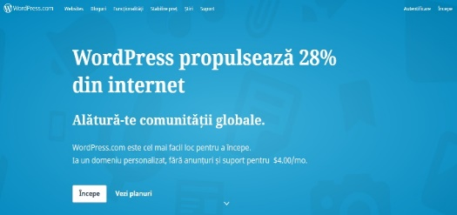  Pasul 2. Crearea unui blog  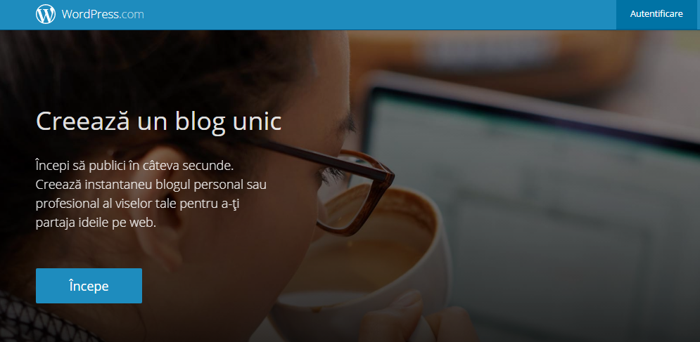  Din fereastra deschisă se selectează opțiunea ÎNCEPE CU UN BLOG, iar în pasul următor se poate selecta o temă a blogului sau se poate omite acest pas.  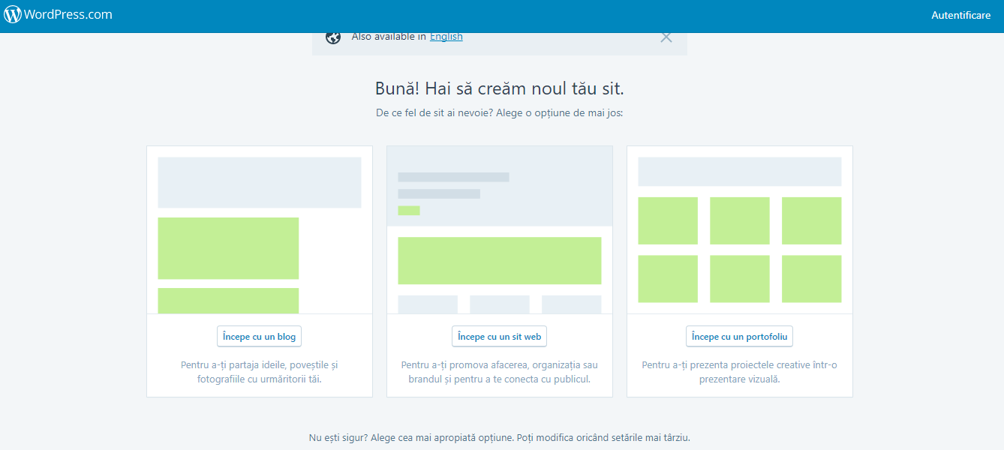  Pasul 3. Crearea adresei blogului. Se completează câmpul indicat cu numele sau cuvintele cheie pe care le va conține denumirea blogului și se selectează denumirea pe care o oferă platforma prin adăugarea denumirii domeniului (varianta gratuită!).  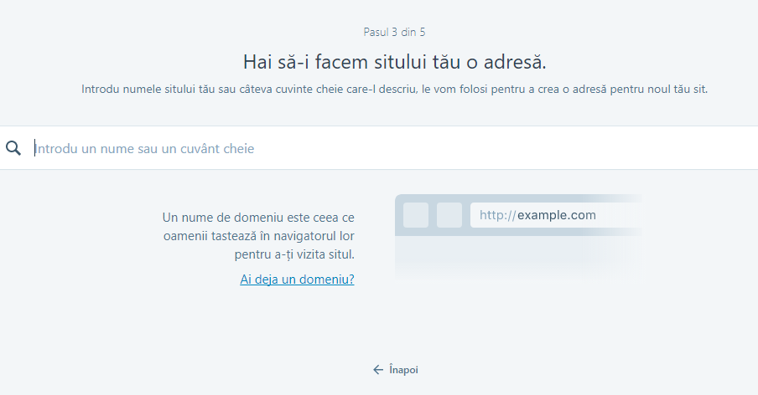  Pasul 4. Crearea contului Wordpress. Se completează formularul cu informațiile solicitate: adresa de email, un nume de utilizator pentru platformă și parola contului (Să fie diferită față de parola e-mail-ului!). După apăsarea butonului CONTINUARE se trimite un mesaj de verificare la adresa de e-mail indicată (Confirmați adresa de email!).  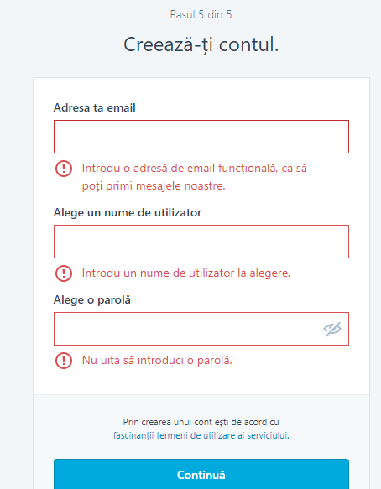  Odată ce verificarea este realizată, blogul va fi creat.  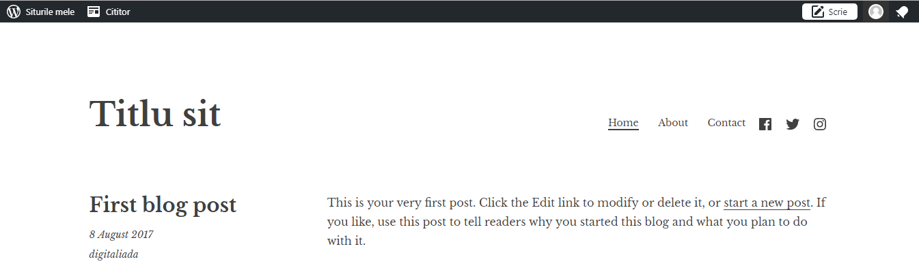  Strategii pentru lucrul diferențiat: - elevii care lucrează mai repede vor rezolva toate cerințele din fișa de lucru, secțiunea a III-a, notate cu *;  - elevii care lucrează mai încet sunt îndrumați de profesor, acesta explicându-le noțiunile noi, astfel încât aceștia să poată realiza sarcinile de lucru. | - urmăresc explicațiile profesorului;  - caută definiții ale termenului ”blog” și le notează;  - urmăresc explicațiile profesorului și fișa de lucru 2;  - pun întrebări și solicită explicații la problemele identificate.  - realizează sarcinile specificate în fișă. | - conversația,  - explicația,  - învățarea prin descoperire,  - observarea,  - algoritmizarea  Fișa de lucru 2,  PC,  videoproiector
Asigurarea feed-back-ului învățării  5 minute |  | - solicită elevilor realizarea unui cvintet pornind de la cuvântul „BLOG-UL”, în care să utilizeze termeni și noțiuni învățate pe parcursul orei.  - Primii trei elevi care vor termina vor prezenta cvintetul realizat.  CVINTET  - primul vers este un cuvânt-cheie care denumește subiectul ce urmează a fi descris in celelalte versuri (un substantiv):  - al doilea vers este format din doua adjective ce descriu subiectul  - al treilea vers este format din trei verbe, de obicei la gerunziu  - al patrulea vers este format din patru cuvinte care exprima sentimentele fata de subiectul descris  - ultimul vers este format dintr-un cuvânt care exprima esența subiectului.  Exemplu:  BLOG-UL  Personalizat, creativ  Creând, selectând, parolând  Publici pagini de jurnal  Wordpress | - ascultă explicațiile;  - notează în caiete cvintetele;  - prezintă, la solicitarea profesorului, cvintetul realizat;  - fac aprecieri colegiale cu privire la cvintetele colegilor | - conversația,  - cvintetul | -evaluarea colegială;  - aprecierea verbală

FIȘĂ DE LUCRU 1

- Lucrând în perechi, notați, timp de 2 minute, tot ceea ce știți sau credeți că știți despre cuvântul BLOG. Încercați să generați cât mai multe idei!

FIȘA DE LUCRU 2
CREAREA UNUI BLOG UTILIZÂND PLATFORMA WORDPRESS

Definiție: blog-ul ( prescurtare de la WeB LOG) este ....................................................................................
..........................................................................................................................................................................
- Pași în crearea unui blog

Pasul 1. Accesați platformei Wordpress de la adresa https://ro.wordpress.com/ și din fereastra deschisă selectați butonul BLOGURI din bara de meniuri aflată în partea de sus a ferestrei.

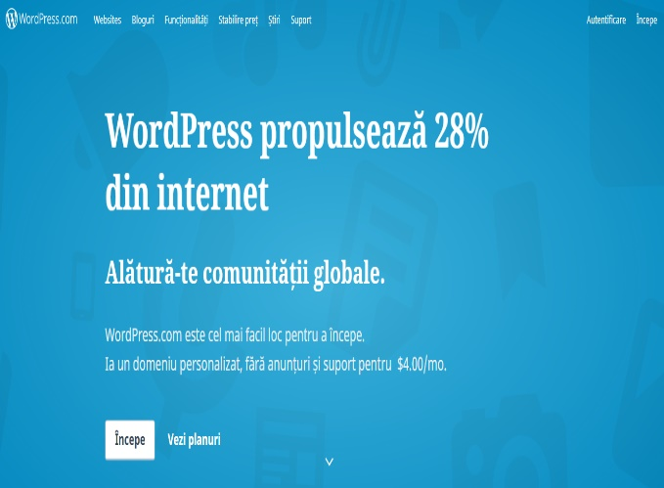

Pasul 2. Crearea unui blog

Din fereastra deschisă se selectează opțiunea ÎNCEPE CU UN BLOG, iar în pasul următor se poate selecta o temă a blogului sau se poate omite acest pas.

Pasul 3. Crearea adresei blogului. Se completează câmpul indicat cu numele sau cuvintele cheie pe care le va conține denumirea blogului și se selectează denumirea pe care o oferă platforma prin adăugarea denumirii domeniului (varianta gratuită!).

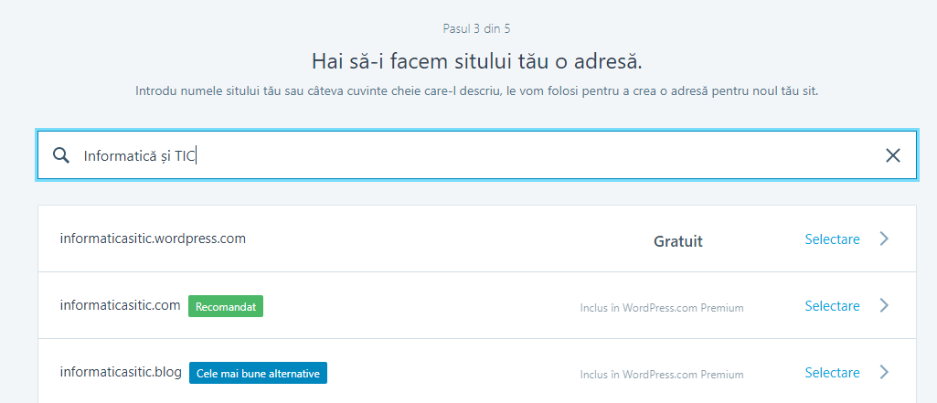

Pasul 4. Crearea contului Wordpress. Se completează formularul cu informațiile solicitate: adresa de email, un nume de utilizator pentru platformă și parola contului (Să fie diferită față de parola email-ului!). După apăsarea butonului CONTINUARE se trimite un mesaj de verificare la adresa de email indicată (Confirmați adresa de email!).

Odată ce verificarea este realizată, blogul va fi creat.

II. Aplicație: Urmărind pașii descriși la punctul anterior, creați un blog personal utilizând platforma WordPress. Dați o denumire sugestivă blogului, corelată cu conținut acestuia!
Notați adresa web a blogului creat.................................................................................................

III. *Trimiteți un mesaj cu subiectul „adresa blog”, pe emailul profesorului. În corpul mesajului inserați un link către blogul creat de voi la punctul anterior.

